22.12.20
19-ЭК-1д
Экономика организации
Тема: Цена и ценообразование

Цена – это одна из важнейших экономических категорий. Товары являются объектом операций купли—продажи, т. е. товары имеют общественную ценность. Общественная ценность, представленная в денежном эквиваленте, является ценой товара.
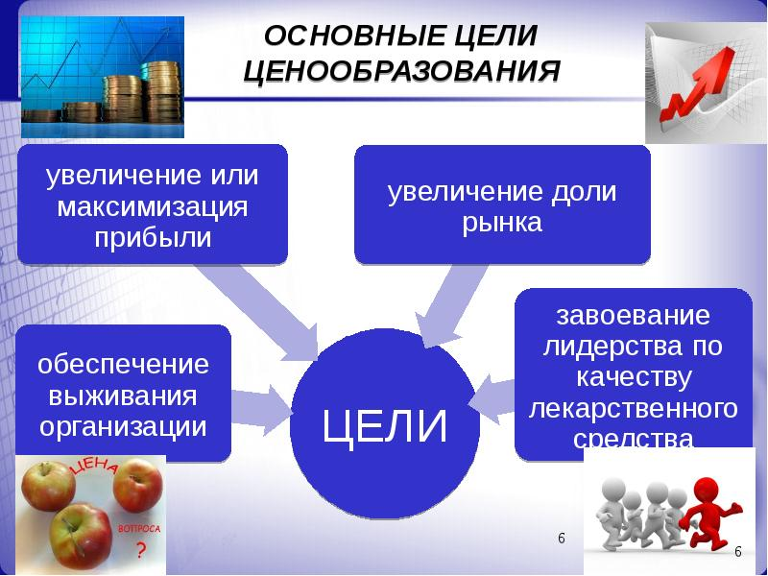
Сущность цены определяется двумя основными теориями.
Основы первой теории – стоимостной теории цены – были заложены В. Петти, А. Смитом и Д. Риккардо. Стоимостная теория цены была последовательно разработана К. Марксом в рамках его учения об абстрактном труде как объективной субстанции стоимости. Согласно данной теории товар имеет стоимость и цену.
Стоимость представляет собой реализованный в товаре общественно полезный труд, причем труд должен соответствовать средним для рассматриваемого периода условиям, производительности и интенсивности. Каждый отдельный товар представляет собой результат труда, соответственно обладает определенной стоимостью, которая делает все товары качественно однородными, т. е. сопоставимыми и соизмеримыми.
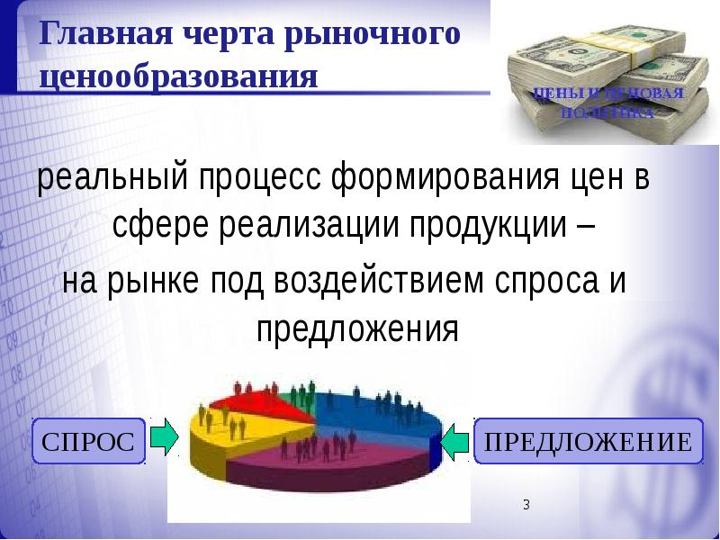
Причем в рамках стоимостной теории цены труд, воплощенный в товарах, также становится качественно однородным, абстрактным трудом.
Величины абстрактного труда, отражающиеся в стоимости товара, можно сравнивать. Посредством сравнения стоимостей товара, а следовательно, и величин абстрактного труда, устанавливаются объективные пропорции обмена и купли—продажи товаров.
Цена согласно теории К.Маркса представляет собой денежное выражение стоимости товара. Цена может быть не тождественна стоимости.
В стоимостной теории цены четко различаются понятия цены и стоимости. Стоимость представляет собой объективную основу цены.
Вторая теория утверждает, что цена определяется суммой финансовых затрат при самом оптимальном способе использования ресурсов производства. Причем рыночная цена товара определяется не столько в зависимости от финансовых затрат производителя, сколько в зависимости от непосредственной оценки этих затрат с точки зрения полезности самим покупателем. Цена представляет собой самостоятельную, независимую внестоимостную величину, в определении которой главную роль играет оценка покупателя, а не финансовые затраты производителя. Цена не зависит от стоимости.
Итак, первая теория утверждает, что цену определяет предложение (стоимость), а вторая – что цену определяет спрос (полезность).
Цена представляет собой определенную денежную сумму, за которую продавец готов продать товар, а покупатель готов его приобрести.
Ценообразование – это процесс, посредством которого происходит формирование цены на товар или на услугу. Выделяют два способа ценообразования:
1) централизованное ценообразование означает формирование цен государством, базирующееся на издержках производства и издержках обращения;
2) рыночное ценообразование означает формирование цен, основанное на взаимодействии спроса и предложения.
Одной из главных проблем как коммерческих, так и некоммерческих организаций является утверждение оптимальной цены на свои товары и услуги.
2. Функции цен.
Функциями цены являются только те внешние проявления свойств, которые характерны для любой цены независимо от ее вида.
Цены выполняют следующие функции:
1) учетная функция;
2) стимулирующая функция;
3) распределительная функция;
4) функция установления баланса между спросом и предложением;
5) функция рационального размещения производства.
Учетную функцию называют также функцией учета и измерения затрат общественного труда. Цена выполняет учетную функцию, так как по определению представляет собой денежное выражение стоимости. Цена показывает, сколько стоит удовлетворение определенной потребности в конкретной продукции.
Стимулирующая функция цены заключается в том, что цена поощрительно воздействует на производителя посредством содержащейся в ней прибыли. Цена оказывает стимулирующее и сдерживающее действие на производство разнообразных видов товаров. Цены могут поощрять увеличение или, наоборот, препятствовать уменьшению производства и потребления определенных видов товаров.
Посредством цены можно:
1) воздействовать на развитие науки и техники;
2) способствовать более рациональному использованию ресурсов;
3) воздействовать на уровень качества продукции;
4) воздействовать на структуру выпуска продукции и ее потребления.
Стимулировать деятельность экономических агентов можно при помощи увеличения прибыли в цене, а также при помощи скидок и надбавок.
Распределительная функция цены состоит в том, что посредством цен происходит распределение и перераспределение чистого национального дохода. С помощью этой функции в той или иной степени решаются многие социальные проблемы общества.
Распределение и перераспределение национального дохода происходит между:
1) различными отраслями экономики;
2) формами собственности;
3) различными регионами страны;
4) фондом накопления и фондом потребления;
5) слоями населения.
Функция установления баланса между спросом и предложением состоит в том, что посредством цен связываются между собой спрос и предложение (производство и потребление). Цена представляет собой инструмент для достижения равновесия между спросом и предложением.
Если между предложением и спросом возникает диспропорция, то цена первой сигнализирует об этом.
Цена в случае недостатка товаров поощрительно воздействует на увеличение предложения, так как на дефицитные товары устанавливается высокая цена, стимулируя приток производителей в данную отрасль.
В случае избытка товаров спрос падает, цена понижается, и вслед за ней уменьшается и предложение.
Функция рационального размещения производства состоит в том, что посредством ценового механизма производитель получает информацию о том, в какой отрасли или секторе экономики он может получить более высокую прибыль, и соответственно происходит передвижение капиталов между секторами экономики и в рамках одного сектора туда, где более высокая норма прибыли. Такое передвижение капиталов инициируется непосредственно производителями, которые в своей деятельности подчиняются законам конкуренции и спроса.
3. Классификация цен по сфере товарного обращения.
В соответствии с данным критерием выделяют следующие виды цен:
1) оптовые цены на промышленную продукцию;
2) цены на продукцию в строительной сфере;
3) закупочные цены на сельскохозяйственную продукцию;
4) тарифы грузового транспорта и тарифы пассажирского транспорта;
5) розничные цены;
6) тарифы на услуги ЖКХ (жилищно—коммунального хозяйства) и тарифы на бытовые услуги;
7) цены в сфере внешнеторгового оборота: экспортные и импортные цены;
Оптовые цены на промышленную продукцию – это закупочные цены для продукции предприятий, фирм и организаций промышленной сферы и цены, по которым реализуется данная продукция в процессе оптового оборота, причем вне зависимости от форм собственности.
Оптовые цены на промышленную продукцию делятся на следующие подвиды:
1) оптовые цены предприятий (или отпускная цена);
2) оптовые цены промышленности.
Оптовые цены предприятий (или отпускная цена) – это цены, которые устанавливаются непосредственно производителем продукции. По отпускным ценам предприятие продает свою продукцию оптовым организациям или другим фирмам, предприятиям или организациям.
Оптовые цены промышленности – это цены, по которым производится оплата продукции, поставляемой оптовыми организациями предприятиям, фирмам и организациям—потребителям.
Цены на продукцию в строительной сфере имеют три разновидности:
1) сметная стоимость – это максимально возможный размер затрат, необходимых для строительства объекта;
2) прейскурантная цена – это средняя сметная стоимость единицы продукции строительного объекта;
3) договорная цена – это цена, которая определяется в договоре с подрядчиком.
Закупочные цены на сельскохозяйственную продукцию – это оптовые цены, по которым сельскохозяйственные предприятия, а также частные лица (фермеры) и население продают сельскохозяйственную продукцию.
Тарифы грузового транспорта и тарифы пассажирского транспорта – это цена, по которой отправители грузов и пассажиры оплачивают транспортным организациям услуги перевозки грузов и пассажиров.
Тариф состоит из следующих частей:
1) затраты и прибыль транспортных организаций;
2) НДС (налог на добавленную стоимость).
Розничные цены – это конечные цены, по которым товары в розничной торговле продаются населению, предприятиям, фирмам и организациям—потребителям. По розничным ценам товары из сферы обращения попадают непосредственно в сферу потребления домохозяйства или предприятия.
Аукционная цена тоже является розничной ценой.
Аукционная цена – это цена на товар, проданный на аукционе, определенная в процессе торгов. Особенностью аукционной цены является то, что она может значительно разниться с рыночной ценой (быть выше рыночной цены).
Тарифы на услуги ЖКХ (жилищно—коммунального хозяйства) и тарифы на бытовые услуги – это цены, по которым население оплачивает услуги бытовых служб и служб ЖКХ. К услугам бытовых служб и служб ЖКХ относятся: услуги прачечных, химчисток, телефон и отопление.
4. Классификация цен по территории действия и по порядку возмещения транспортных расходов. Цены внешнеторгового оборота.
Классификация цен может осуществляться по разным признакам.
1. По территории действия цены делятся на:
1) цены единые или поясные;
2) цены региональные (местные и пр.).
Единые (поясные) цены определяются и регулируются соответствующими государственными органами. Единые (поясные) цены устанавливаются на газ, электроэнергию, коммунальные услуги, транспорт и т. п.
Региональные (местные) цены устанавливаются и регулируются местными органами власти. Данный вид цен зависит от издержек производства и реализации, характерных для данного региона. Региональные цены устанавливаются на большую часть услуг ЖКХ и на продукцию сельского хозяйства (закупочные цены).
2. По порядку возмещения потребителем транспортных расходов по доставке грузов цены делятся на:
1) цены в месте, где производится продукция;
2) единые цены, включающие расход на доставку;
3) зональные цены;
4) цены, определяемые на основе базисного пункта. По цене, установленной в месте производства продукции, покупатель приобретает товар непосредственно в месте изготовления и самостоятельно покрывает все расходы на перевозку продукции до пункта назначения.
Единая цена, включающая расходы на доставку, действует для всех покупателей, независимо от их удаленности от непосредственного места производства. В нее включается сумма расходов на транспортировку, рассчитанная как средняя стоимость всех перевозок. Единые цены имеют большие преимущества для покупателей, находящихся на большом расстоянии от места производства, когда расходы на транспортировку существенно превышают средние.
Зональные цены устанавливаются в пределах определенных географических зон. Чем удаленнее зона от места производства, тем больше расходы на транспортировку и соответственно выше цена.
Цены, определяемые на основе базисного пункта, рассчитываются следующим образом: предприятие устанавливает в нескольких географических зонах базисные цены на свою продукцию, на основе которых рассчитываются цены продажи в остальных географических зонах посредством прибавления к цене ближайшего от покупателя базисного пункта расходов на транспортировку.
Цены, обслуживающие внешнеторговый оборот, являются показателями внешнеэкономических связей государства и зависят от цен, действующих на мировых рынках. Внешнеторговые цены применяются при экспорте и импорте товаров. Как правило, все внешнеторговые сделки заключаются на основе цен мировых товарных рынков.
Мировая цена – это выражение интернациональной стоимости товара в денежном эквиваленте. На уровень мировых цен влияют спрос и предложение на мировом рынке, изменения валютных курсов, инфляция и пр.
На экспортируемые товары устанавливаются два основных вида цен:
1) цена франко – станция отправления;
2) цена франко – станция назначения.
Различие между данными видами цен состоит в методах покрытия транспортных расходов. У каждой из этих цен есть несколько разновидностей.
5. Классификация цен по степени свободы от воздействия государства при их определении.
Данный признак классификации появляется при переходе к рыночной экономике. В соответствии с данным признаком различают следующие виды цен:
1) свободные цены;
2) регулируемые цены;
3) фиксированные цены.
Свободные цены – это цены, которые формируются на рынке путем взаимодействия спроса и предложения, без прямого вмешательства государственных органов. Государство может использовать в данном случае только косвенные методы воздействия – влияние на конъюнктуру рынка, например государство может ограничивать недобросовестную конкуренцию и препятствовать монополизации рынка. Государство может устанавливать запреты на:
1) горизонтальное фиксирование цен;
2) вертикальное фиксирование цен;
3) ценовую дискриминацию;
4) недобросовестную ценовую рекламу.
В процессе определения свободных цен учитывается стадия жизненного цикла товара, его качество, полезность для потребителя и конъюнктура рынка. Размер прибыли фирм зависит от уровня цен.
Фиксируются свободные цены в документации на поставку товара и в протоколах согласования цен.
Регулируемые цены устанавливаются также посредством взаимодействия спроса и предложения, но в процессе формирования на них в определенной степени оказывают воздействие государственные органы. Государственное воздействие может проявляться в: 1) прямом ограничении повышения или понижения уровня цен;
2) регламентации рентабельности;
3) установлении предельных надбавок;
4) установлении коэффициентов к фиксированным ценам прейскуранта;
5) установлении предельных значений составных частей цены и т. п.
Фиксированные цены – это цены, которые устанавливаются непосредственно государством (органами власти и управления, такими как, например, Министерство экономики РФ). Существуют следующие формы фиксирования цен:
1) прейскурантные цены;
2) «замораживание» рыночных цен;
3) фиксирование монопольных цен. Фиксированные цены на товары действуют в экстремальных условиях, например во время войны, природных катаклизмов, экономического кризиса и т. п.
Для эффективного функционирования рыночной экономики наиболее предпочтительны свободные рыночные цены. Но полностью перейти на свободное ценообразование нельзя. Нигде в мире нет полностью свободного ценообразования. Оно возможно только на тех товарных рынках, где экономические процессы полностью отвечают интересам общества. Но даже в таком случае у государства должно быть право регулирования цен и перехода к фиксированным ценам при возникновении такой необходимости.
Государством должны регулироваться цены на важнейшие виды товаров, такие как электроэнергия, нефть, нефтепродукты, хлеб и т. д. При необходимости цены на данные виды продукции могут и фиксироваться.
Прямое государственное регулирование цен на продукты, входящие в прожиточный минимум, необходимо для осуществления социальной политики. Прожиточный минимум населения определяют хлеб, молоко, сахар и некоторые другие товары.
Контрольные вопросы по теме
- Какие этапы включает процесс ценообразования?
- Что представляет собой понятие «структура рынка» и чем отличаются различные типы рынка с точки зрения ценообразования?
- В чем различие рынков монополистической и олигополистической конкуренции и какие методы ценообразования применяют на них?
- Сформулируйте цели, которым призвано служить ценообразование.
- Какие факторы надо учитывать при оценке спроса на товар? Охарактеризуйте их.

Преподаватель_______________________А.Ш.Урусбиева

